Краевое государственное казенное общеобразовательное учреждение,
реализующее адаптированные основные общеобразовательные программы
«Школа-интернат № 20»
(КГКОУ ШИ 20)

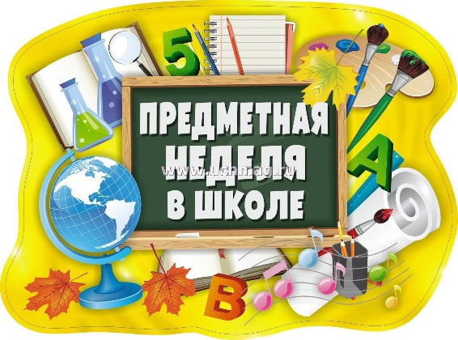

ПЛАН ПРОВЕДЕНИЯ ПРЕДМЕТНОЙ НЕДЕЛИ

03.02– 07.02.2025 г.

ДЕВИЗ: «Мы славим Вас, Отечества сыны!»

Цели:
- Создание условий для раскрытия способностей каждого ребенка, выявление талантливых и одаренных детей;
- Развитие умения работать коллективно;
- Воспитание осознания важности знаний в жизни каждого человека;
Задачи:
- Привлечь всех учащихся для организации и проведения недели.
- Провести в каждом классе мероприятия, содействующие развитию познавательной деятельности учащихся.
- Развивать интерес учащихся к изучаемому предмету.
- Способствовать повышению образовательного уровня.
- Обучать детей самостоятельности и творчеству.
- Повысить уровень мотивации к изучаемым предметам.
Принципы проведения
- Каждый ребенок является активным участником всех событий недели.
- Он может попробовать свои силы в различных видах деятельности на уроках и переменах.
- Каждый ребёнок может высказывать своё мнение, принимать решение

№ п/п | Предмет/ день недели | Название мероприятия | Форма проведения | Ответственные
1. | 03.02.2025 г.  Понедельник  День  «Истории и обществознания»   | «Дни воинской славы»  «Герои войны в лицах» | Тематические обложки для тетрадей  Викторина:  Военная техника;  Великие слова;  Символы воинской доблести; | Тыргола О.Б.  Романова Т.С.
2. | 04.02.2025 г.  Вторник    День «Биологии и географии» | «Планета на которой мы живем» | Тематические обложки для тетрадей  «Сто  вопросов о  России» | Тихонова Е.А.
3. | 05.02.2025 г.  Среда  День «Математики»  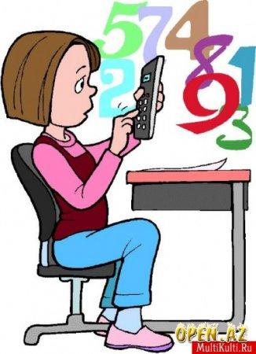 | «Победа в числах» | Тематические обложки для тетрадей  «Лучшая тетрадь по математике» | Диодорова С.В.
4. | 06.02.2025 г.  Четверг  День  «Русского языка, чтения и музыки»   | «Да, вот они, русские характеры» | Тематические обложки для тетрадей  «Каллиграфия, забытое искусство»,  Подборка художественной литературы, просмотр фильмов по рассказам о войне (выразительное чтение)  «Лучшая тетрадь по русскому языку» | Селезенева Ж.С.  Суркичина С.Ю.  Романова Т.С.  Федина И.В.
5. | 07.02.2025 г.  Пятница  День «Физической культуры и спорта»   | "Хоть сегодня встанем в строй!" | Герб предмета  «Первые шаги в медицину»  практические навыки оказания первой помощи | Шакурова Н.И.  Федина М.Ю.  Перевалова Г.А.
6. | 10.02.2025 г. | Закрытие тематической недели, награждение участников и победителей- (Грамота);  «Лучшая тетрадь по математике, русскому языку» -(Диплом)  Активных участников. (Сертификат) | Торжественная линейка | Руководитель МО  Шакурова Н.И.
7 | *Обложки и герб (физруки) изготавливаются в течении недели, сдаются в пятницу. Будут опубликованы отдельным постом.



